序号 | 名称 | 数量 | 单位 | 预算单价  （万元） | 合计  （万元） | 预算总价（万元）
1 | 脉冲针灸治疗仪 | 1 | 套 | 0.2 | 02 | 8.7
2 | 红外光灸疗机 | 1 | 套 | 2 | 2 | 8.7
3 | 电脑中频治疗仪 | 1 | 套 | 2 | 2 | 8.7
4 | 神经肌肉电刺激仪 | 1 | 套 | 4.5 | 4.5 | 8.7
康复设备

1、脉冲针灸治疗仪技术参数
1、治疗仪额定输入功率：11VA；；
2、输出波形：连续波、断续波、疏密波；
3、连续波：
a）连续波频率：0.8Hz～100Hz分11档可调，允差±15％；
b）脉冲宽度：0.5ms±0.1ms；
4、断续波：断续周期：6s，允差±10％；
5、疏密波：疏、密波变换周期：6s，允差±10％；
6、输出脉冲强度：
a）毫针电极（额定负载阻抗250Ω），输出强度为0～12V，允差±20％；
b）皮肤电极（额定负载阻抗500Ω），输出强度为0～38V，允差±20％；
c）加强电极（额定负载阻抗500Ω），输出强度为0～44V，允差±20％；
7、输出通道：6路输出，每路可独立调节强度大小；
8、治疗时间：10min、15 min、20min、25 min、30min、40min、50min、60min八档可调，允差±10％；
9、毫针和皮肤电极线误用提示；

2、红外光灸疗机技术参数
1、安全类型：I类，B型；
2、电源：AC220V 频率：50Hz；
3、额定输入功率：1000VA；
4、主机外形尺寸：长455mm，宽405mm，高980mm，允差±100mm；
5、治疗头尺寸：直径200mm，高度400mm，允差±30mm；
6、支架高度调节范围：460mm～1400mm，允差±30mm；
7、艾灸与红外光可同时治疗，也可独立治疗；
8、红外光波长范围580nm～1050nm；
9、红外光治疗光功率输出最大10W，允差±2W；
10、红外光光疗档位1～3档可调；
11、光疗频率6档可调：on、60Hz、50Hz、25Hz、10Hz、5Hz，on为常亮；
12、艾灸加热温度100℃～160℃可调，允差±10℃，级差10℃；
13、工作时间1min-99min可调，级差1min，允差±60s，开机默认30min；
14、艾灸装置温度保护功能：设备具有两路独立的温度保护装置；当达到治疗温度时，第一路保护装置动作，切断加热输入；当第一路保护装置失效时，治疗温度超过60℃，第二路保护装置动作切断加热电源；
15、连续工作时间应不少于4小时；
16、治疗温度不超过60℃；
17、工作噪音≤60dB(A)；
18、具有防倾倒保护功能；

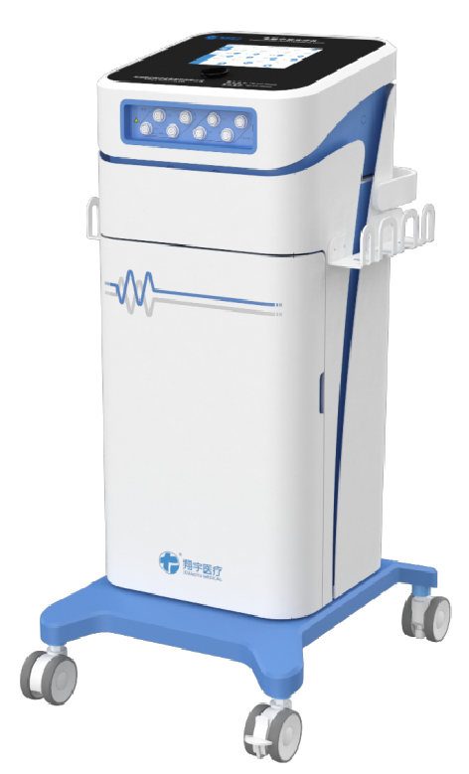
3、电脑中频治疗仪技术参数
1、额定输入功率：180V；
2、电压：220V±22V，频率50Hz±1Hz；
3、尺寸：515×468×980mm，允差±20mm；
4、显示方式：8寸液晶触摸显示；
5、输出通道：四路中频加透热输出、四路离子导入直流输出、两路干扰电输出；
6、中频频率：1kHz～10kHz，单一频率允差±10％；
7、调制频率：0～150Hz，单一频率允差±10％或±1Hz取大值；
8、中频载波波形：双向方波，脉宽50us～500us，允差±10％。调制波形：正弦波、方波、三角波、指数波、锯齿波、尖波、等幅波；
9、调制方式：连续、断续、间歇、变频、疏密和交替调制；
10、中频调幅度：0%、25%、50%、75%、100%，允差±5％；
11、干扰电：
11.1工作频率：4kHz，允差±10％；
11.2调制频率：0.125Hz，允差±10％；11.3差频频率范围：0～112Hz，允差±10％或±1Hz取较大值；
11.4差频变化周期：5.5s、32s，允差±10％；
12、处方不低于100个；
13、中频输出电流：在500Ω的负载下，每路输出电流不大于100mA。输出强度分0～99级可调；
14、输出电流稳定度：不同负载下的输出电流变化率应不大于10%；
15、中频输出峰值电压：在开路条件下测量时，中频输出峰值电压不得超过500V；
16、离子导入输出直流电流：在500Ω的负载下，每路输出电流不超过50mA，分0～99级可调；
17、电极板温度：38℃～55℃，分6档可调，允差±3℃；
18、治疗时间内置于处方中，治疗结束有声音提示；

4、神经肌肉低频电刺激仪技术参数
1、额定电压220V，额定频率50Hz；
2、额定输入功率：300VA；
3、12寸液晶屏交互界面，显示直观，操作方便；
4、四通道脉冲输出（每个通道分两路输出）；
5、输出脉冲频率范围为1Hz～300Hz可调，允差±15%；
6、设置101Hz～300Hz时输出脉冲宽度为0.08ms，允差±20%；在其他的设置频率时输出脉冲宽度为0.20ms，允差±20%；
7、刺激仪在500Ω的负载电阻下，幅值最大50V(峰值电流≤100mA)，允差±15%；
8、治疗时间：5min、10min、15min、20min、25min、30min分六档可调，每档时间允差±10%，刺激仪治疗时间结束有蜂鸣器提示声，并停止输出；
9、具有负压装置：吸附负压范围0～-40kPa可调，步进-10kPa，允差±10%；
10、具有液位检测报警功能；
11、输出模式：
a) 6个自动程序；
b) 有5个部位，每个部位对应5个模式；
c) 3个固定频率模式；
12、输出波形：双向不对称方波；
13、输出端开路时，输出峰值电压应不大于500V；
14、单个脉冲最大输出能量不超过300mJ；
15、开/短路保护功能：输出通道发生开路或者短路，对应通道有声光提示并停止输出，对患者和操作者起到保护作用；

